直方体と立方体（３）①
学 年
４年
学習日： 月 日（ ）
小学校算数No. EMW-4C2(3)1
【 ワークブック 問題】
【小学校算数・ワークブック】

年 組 氏名

１．下のような、直方体の展開図があります。
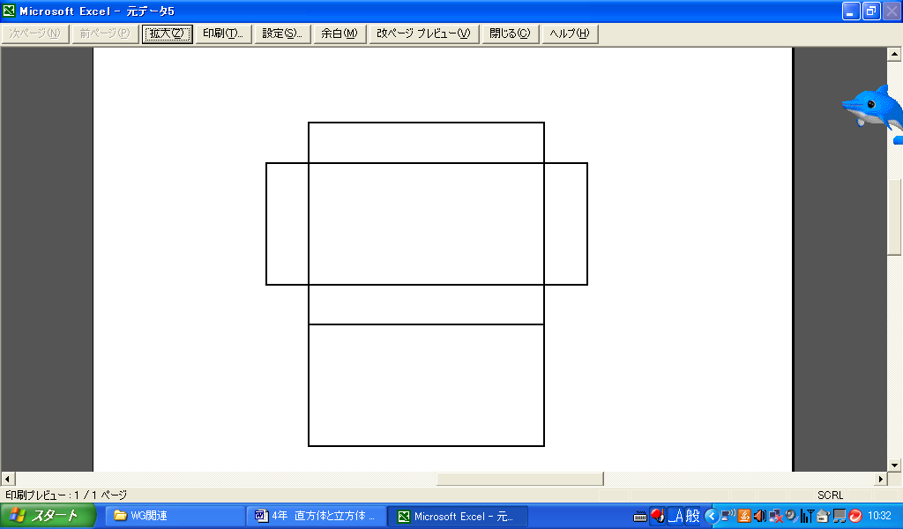
向かい合う面に同じ色をぬりましょう。

２．１の図を参考にして、たて４ｃｍ、横３ｃｍ、
高さ２ｃｍの直方体の展開図を書きましょう。
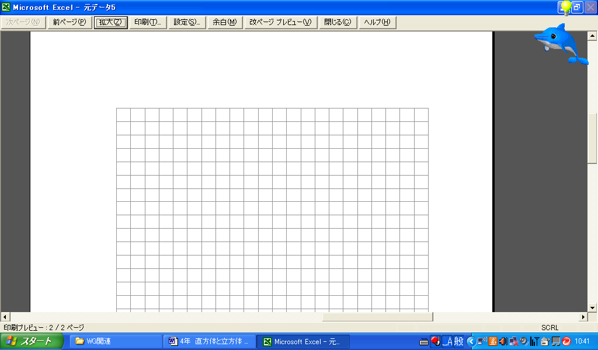

直方体と立方体（３）①

学 年
４年
学習日： 月 日（ ）
小学校算数No. EMW-4C2(3)1

【 ワークブック解答 】
【小学校算数・ワークブック】
解 答

年 組 氏名

１．下のような、直方体の展開図があります。
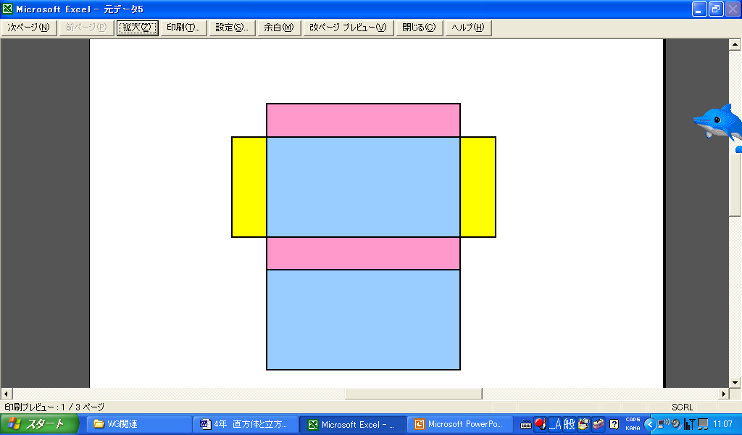
向かい合う面に同じ色をぬりましょう。

２．１の図を参考にして、たて４ｃｍ、横３ｃｍ、
高さ２ｃｍの直方体の展開図を書きましょう。
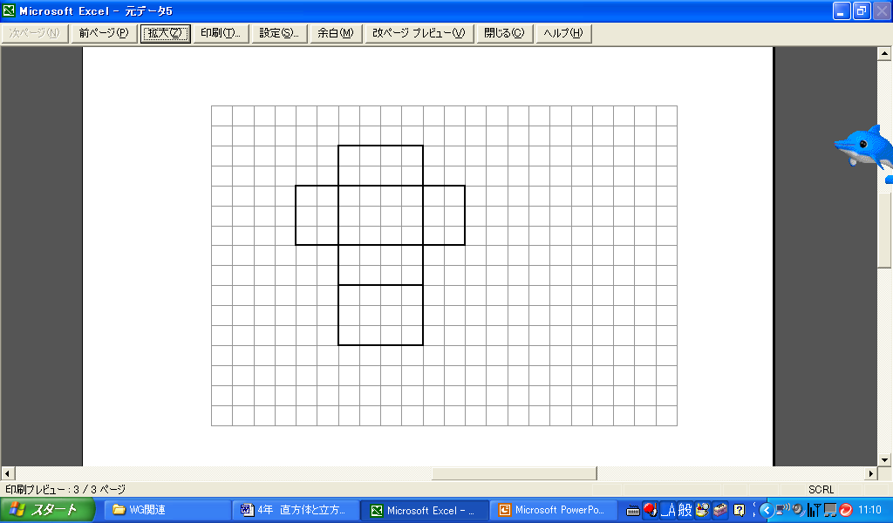

直方体と立方体（３）②
学 年
４年
学習日： 月 日（ ）
小学校算数No. EMW-4C2(3)2
【 ワークブック 問題】
【小学校算数・ワークブック】

年 組 氏名

１．下のような、立方体の展開図があります。
向き合う面に同じ色をぬりましょう。

２．一辺が２ｃｍのさいころを作ります。図のように、１と６、２と５、３と４が、反対の面（向かい合う面）になるように作ります。さいころの展開図のつづきをかきましょう。
●
●
●
●
●
●
●
●
●
●
●
●
●
●
●
●
●
●
●
●
●
反対側
反対側
反対側

●
●
●

●
●
●

直方体と立方体（３）②

学 年
４年
学習日： 月 日（ ）
小学校算数No. EMW-4C2(3)2
【 ワークブック解答 】
【小学校算数・ワークブック】
解 答

年 組 氏名

１．下のような、立方体の展開図があります。
向き合う面に同じ色をぬりましょう。

２．一辺が２ｃｍのさいころを作ります。図のように、１と６、２と５、３と４が、反対の面（向かい合う面）になるように作ります。さいころの展開図を書きなさい。
●
●
●
●
●
●
●
●
●
●
●
●
●
●
●
●
●
●
●
●
●
●
●
●
●
●
●
●
●
●
●
●
●
●
●
●
●
●
●
●
●
●
反対側
反対側
反対側
（解答例）

